**人工智能产业运行分析填报系统**

**企业用户操作手册**

**2020年8月**

**目录**

**1.** 运行环境 2

**1.1.** 软件环境 2

**1.2.** 硬件环境 2

**2.** 基本流程图 3

**3.** 操作说明 3

**3.1.** 登录和注册页面 3

**3.2.** 企业首页 6

**3.3.** 填报数据 7

**3.4.** 审核**/**保存数据 8

**3.5.** 上报数据 9

**3.6.** 消息公告 10

**3.7.** 基本信息维护 10

**3.8.** 修改密码 11

**3.8.** 咨询电话 11

# **1.** 运行环境

## **1.1.** 软件环境

建议使用IE8以上版本浏览器。如遇系统无法正常显示，建议使用如下两种浏览器：

（1）谷歌浏览器

https://www.google.cn/chrome/

（2）360安全浏览器(极速模式)

http://se.360.cn/index_main.html

## **1.2.** 硬件环境

无特殊要求

# **2.** 基本流程图

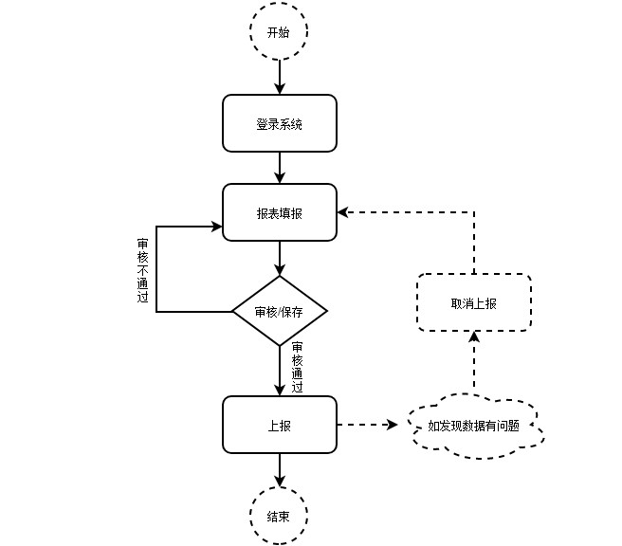

# **3.** 操作说明

### **3.1.** 登录和注册页面

在Google Chrome浏览器地址栏中输入

[http://116.236.93.54:8090/SJZY/100qxxtb/login_jxw/views/](http://116.236.93.54:8090/SJZY/100qxxtb/login_jxw/views/login.html)

[login.html进](http://116.236.93.54:8090/SJZY/100qxxtb/login_jxw/views/login.html)入登录页面，然后输入用户名、密码，点击“登录” 按钮登录系统。如果忘记用户名和密码请及时联系系统管理员，如下图：

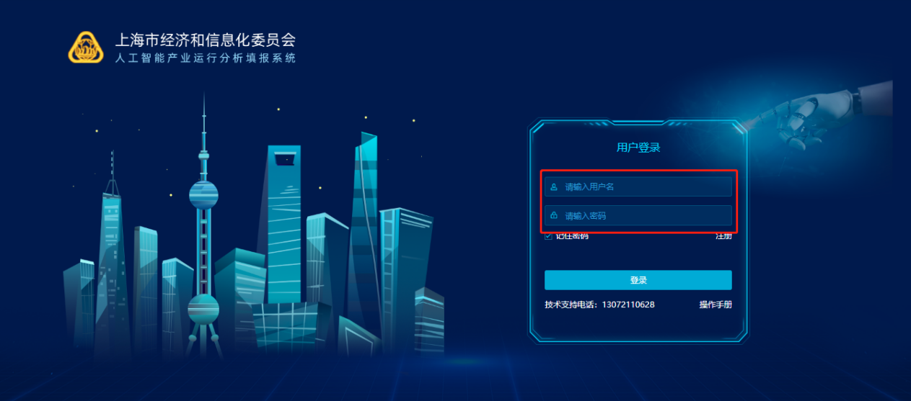

如果用户需要注册(第一次登录请先注册)请点击登录页“注册”按钮，填写基本信息后，点选“提交”按钮，注册账号。注册成功后请保存好用户名和密码。如有问题请拨打下方技术支持电话寻求帮助。

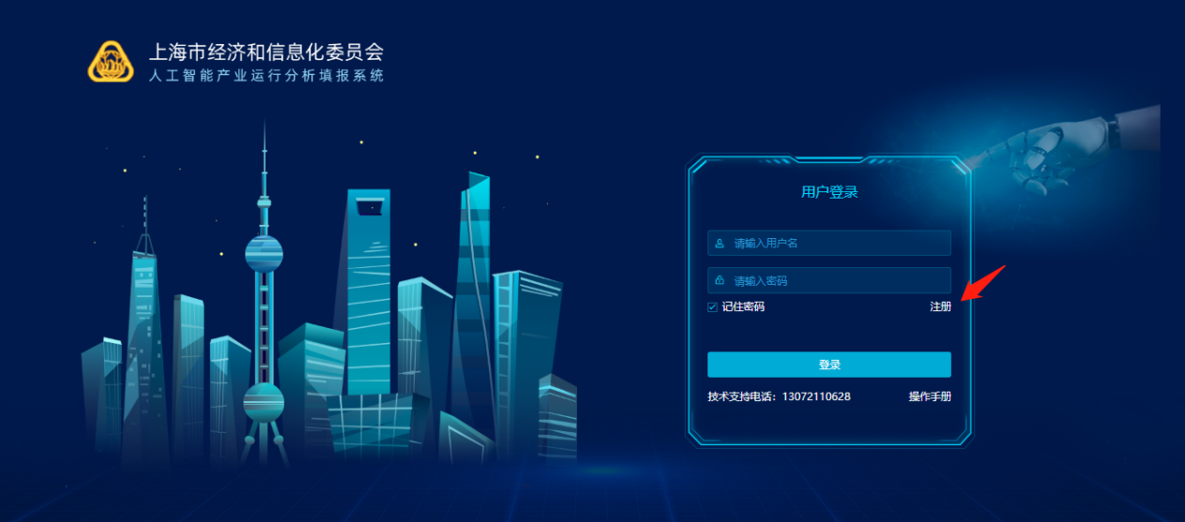



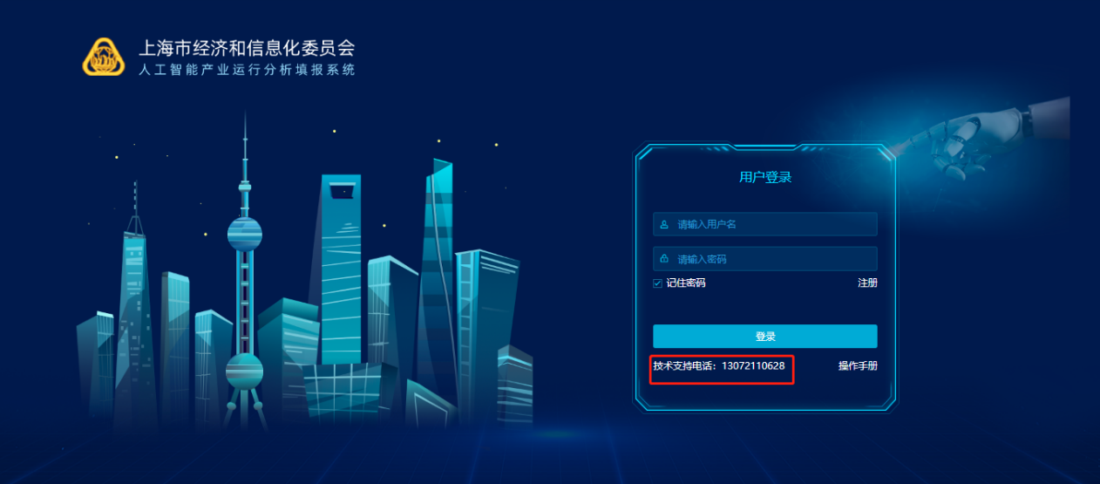

## **3.2.** 企业首页

用户登陆后，进入“报送首页”界面，如下图：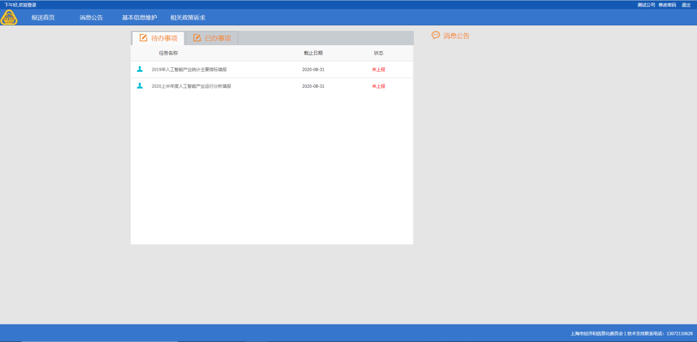

企业首页包含三块内容：

①待办事项：显示企业需要上报的报表

②已办事项：显示企业已经上报的报表

③消息公告：上级统计机构推送消息及催报信息

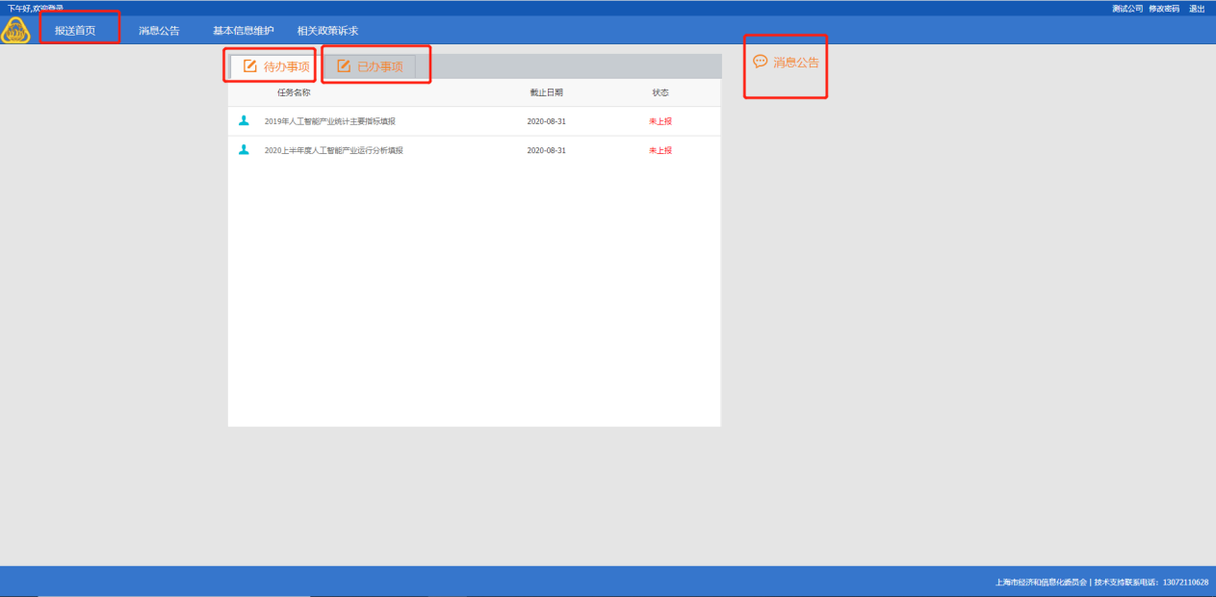

## **3.3.** 填报数据

在“待办事项”模块中，点击某一报表名称，如“2019年度人工智能产业运行分析填报”，则进入上报数据界面，如下图：

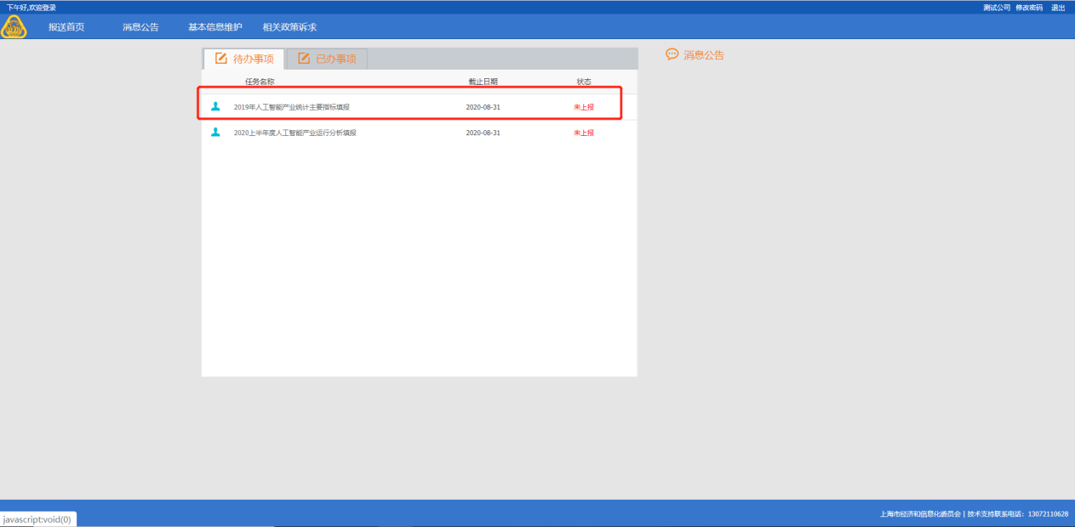

在弹出的“2019年度人工智能产业运行分析填报”中，填写相关数据。如下图：

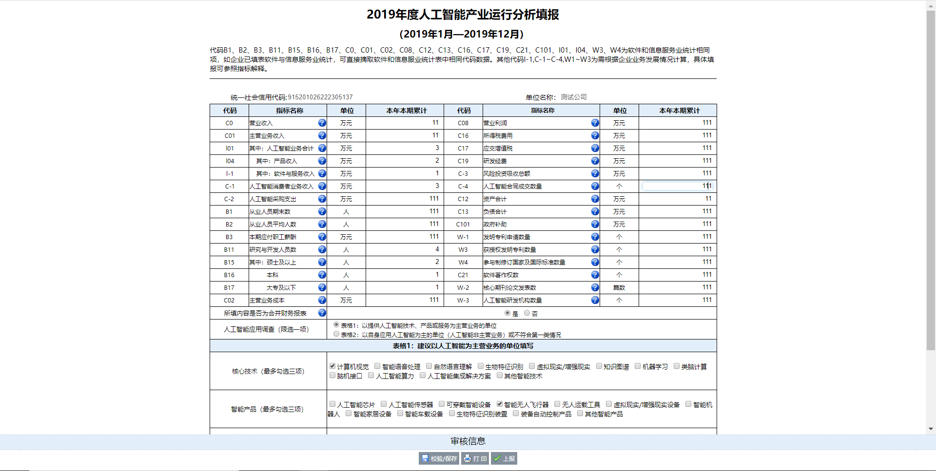

将鼠标移至指标名称后面的上，显示该指标的解释说明。

如下图：

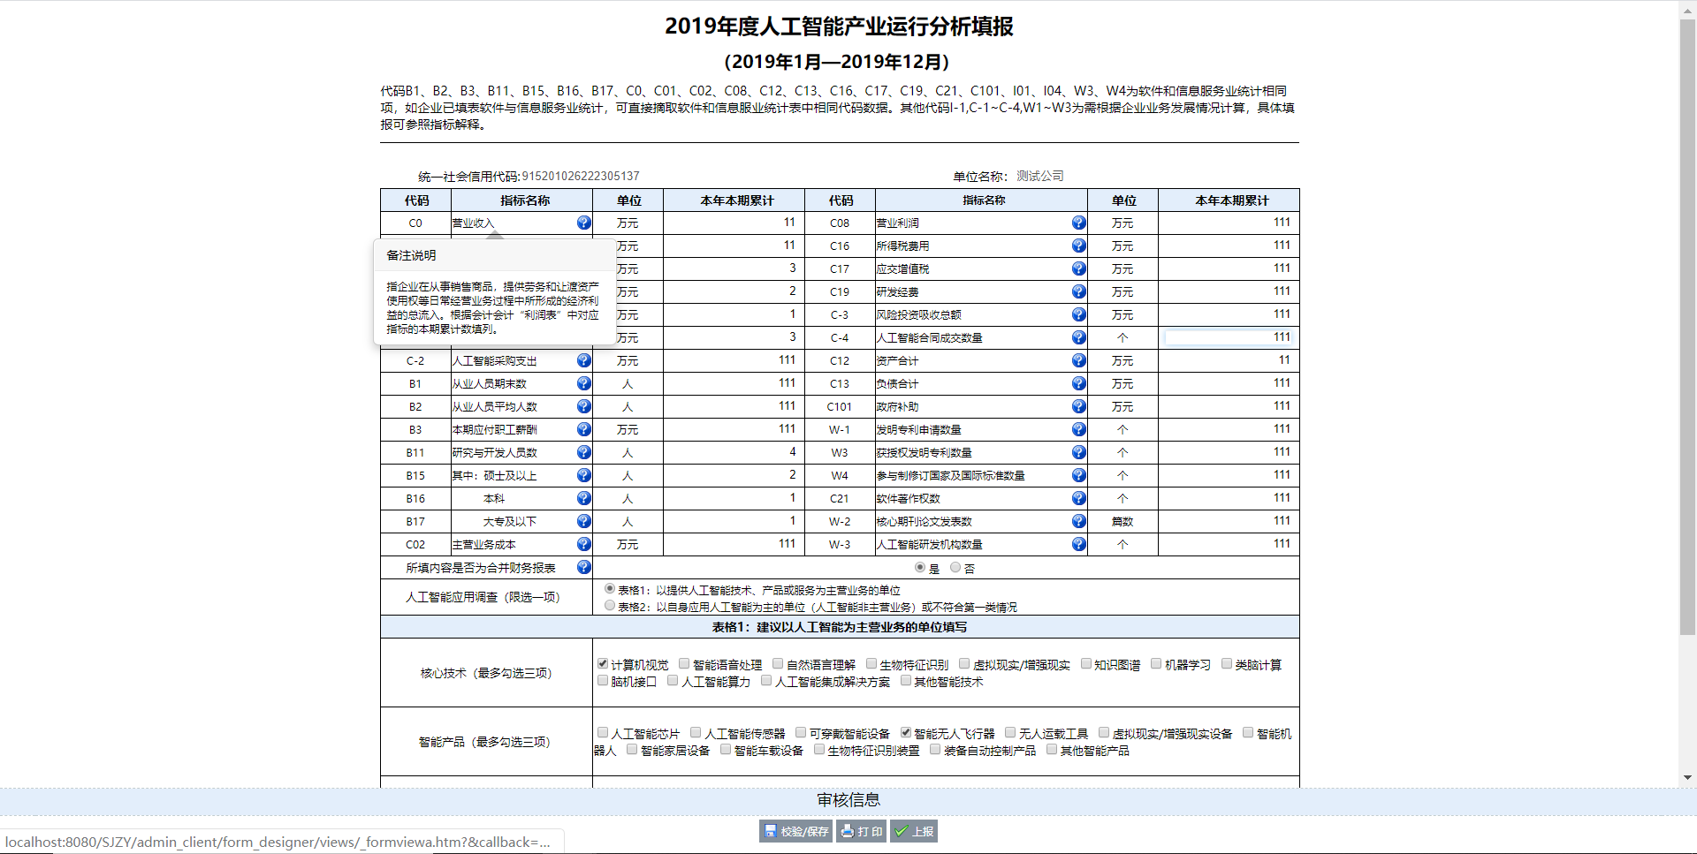

## **3.4.** 审核**/**保存数据

在企业填报好数据后，点击“校验/保存”按钮时，系统会自动对用户填报的数据进行审核。点击“审核信息”栏中的信息，系统会自动定位到审核不通过的指标。如下图：

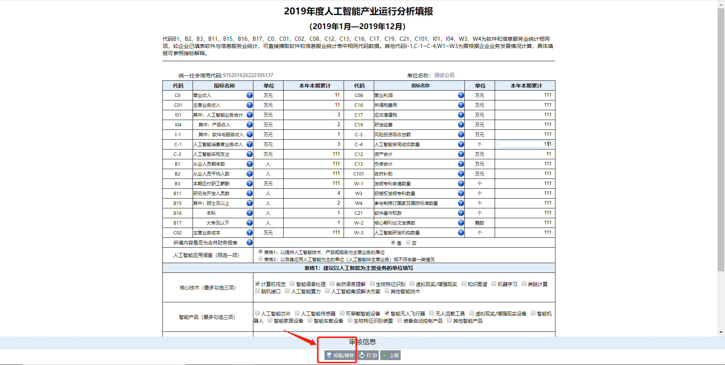

## **3.5.** 上报数据

在企业填报好数据后，点击“上报”按钮。如下图：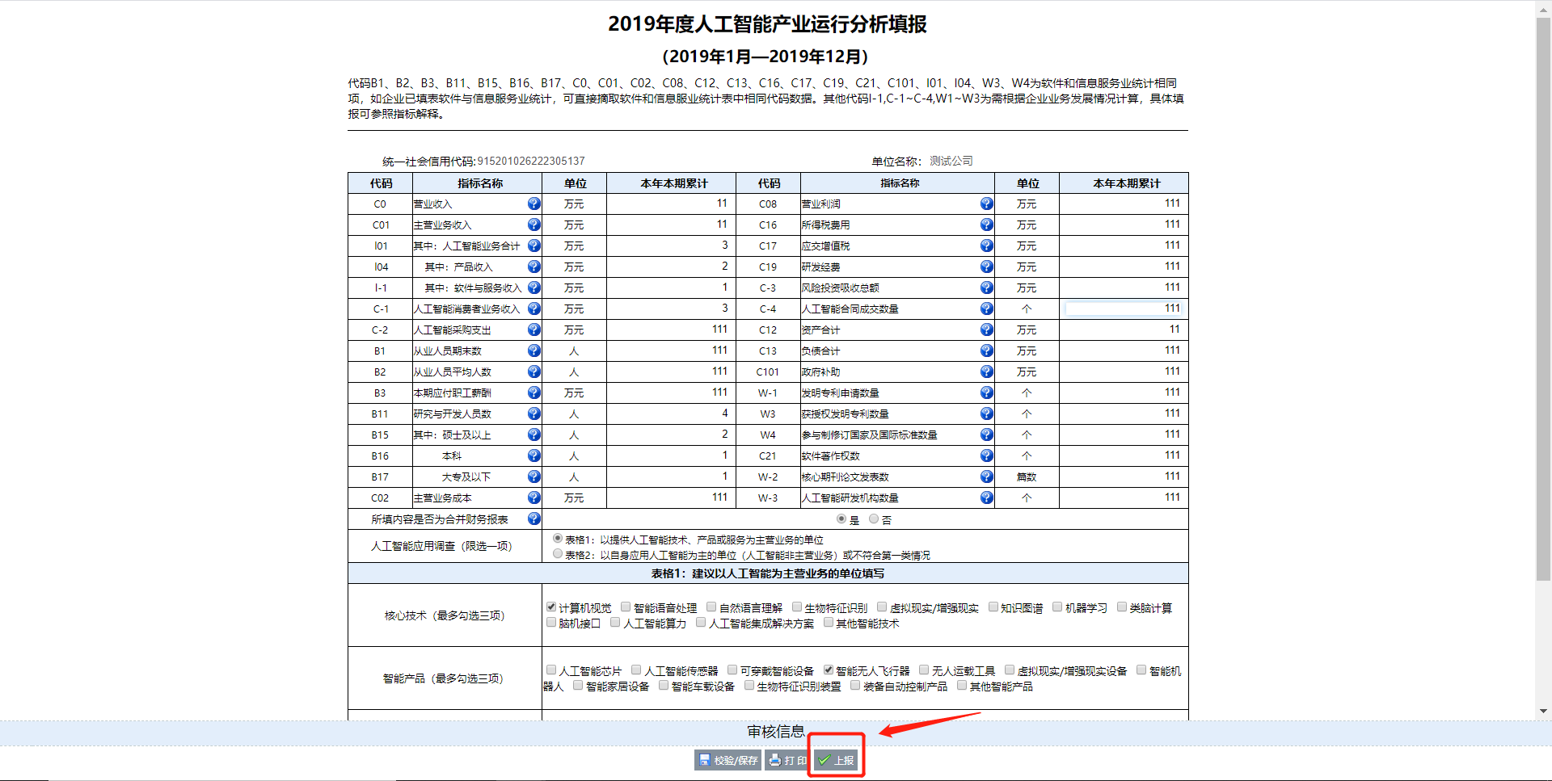

上报之后，可以在“已办事项”中，点击报表名称，查看已上报数据。如下图：

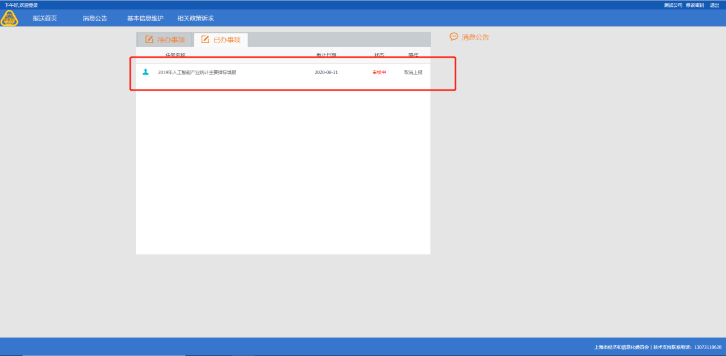

当填报用户发现，上报的数据有错误时（并且上级没有确认该数据），可以点击“取消上报”，修改无误后继续上报。如下图：

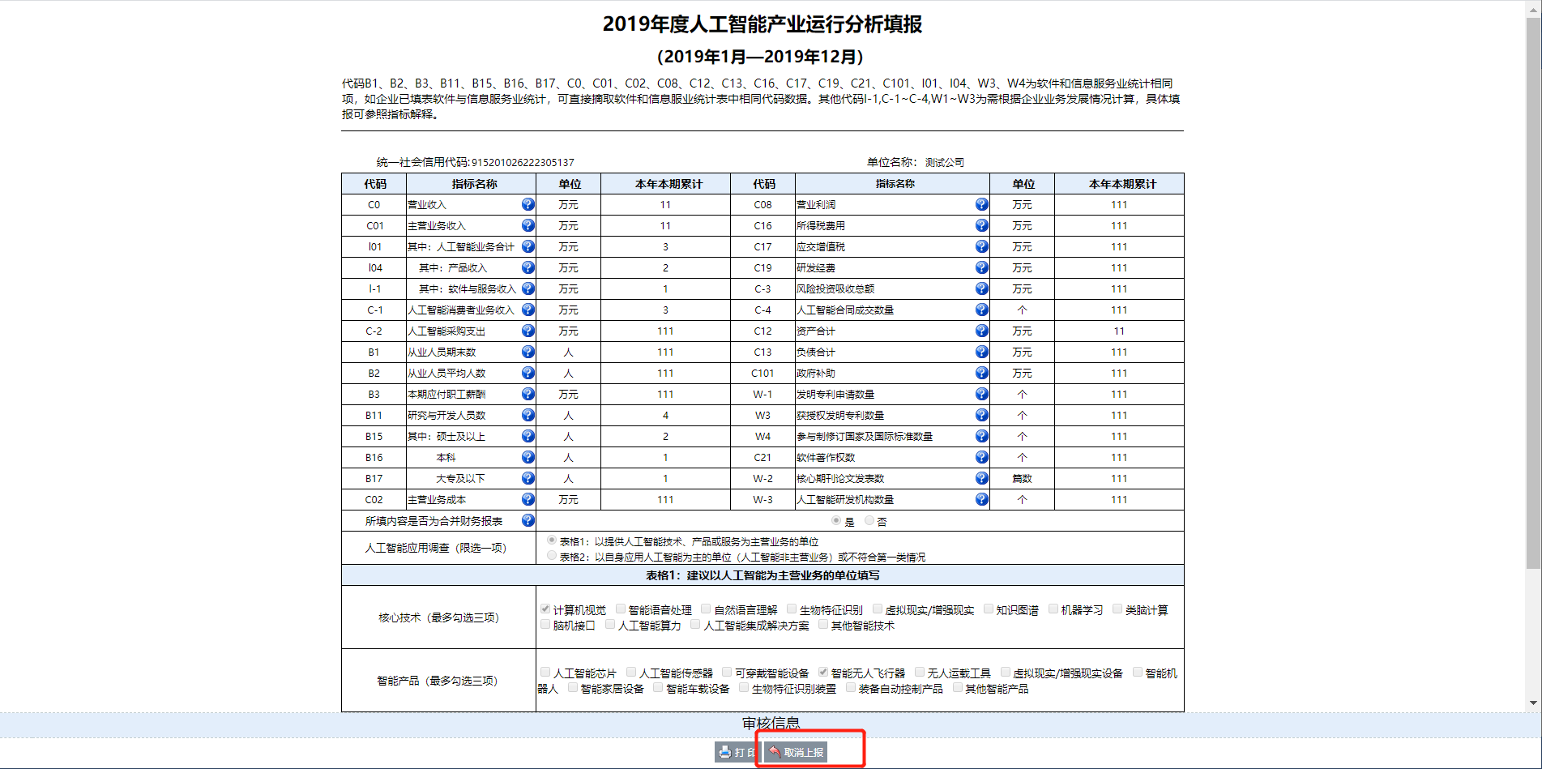

## **3.6.** 消息公告

点击“消息公告”菜单，显示上级推送的消息或催报信息，如下图：

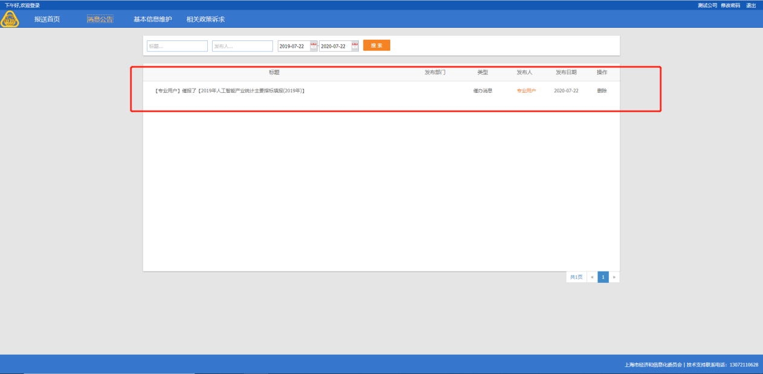

## **3.7.** 基本信息维护

点击“基本信息维护”菜单，填报用户可以维护最新的基本信息:

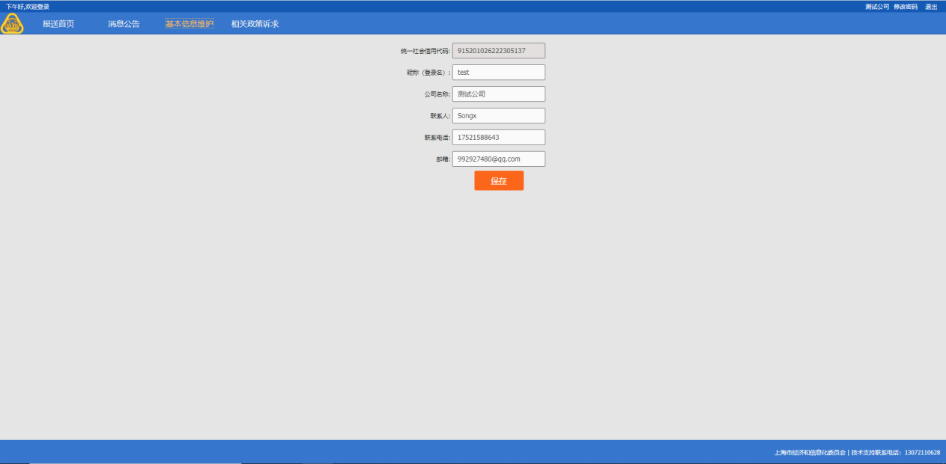

## **3.8.** 修改密码

点击右上角修改密码，在弹出的修改密码界面中，填写原始密码与10位新密码，然后点击“确定”按钮。如下图：

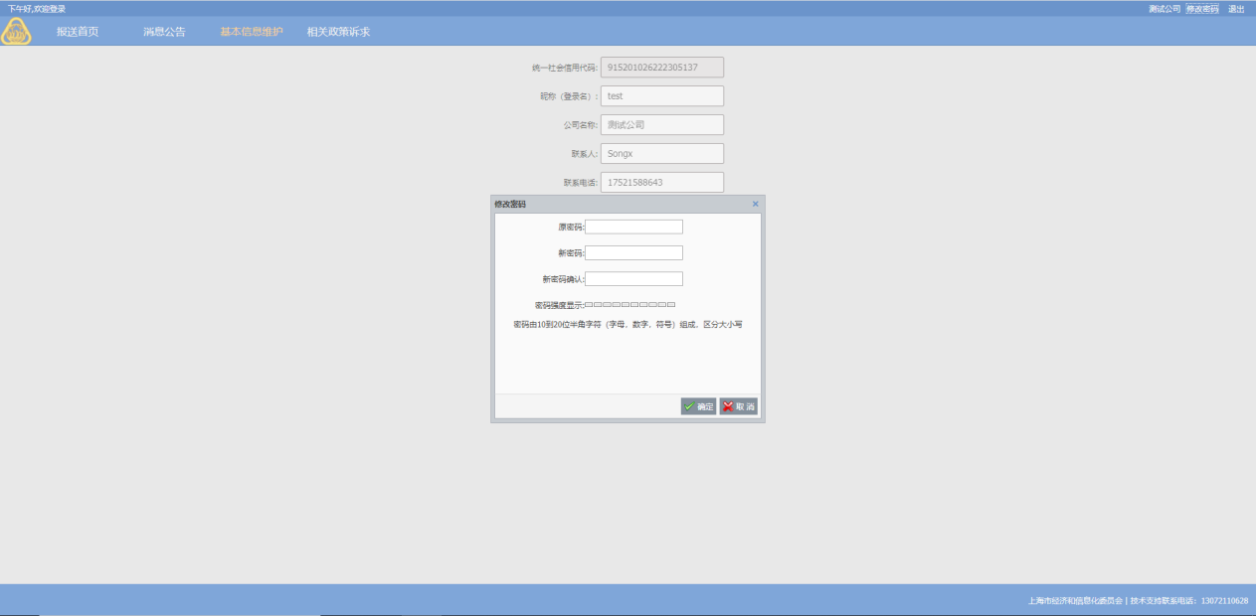

## **3.8.** 咨询电话

业务指标解释咨询：常老师：15201912363 刘老师：13816757998

平台技术支持电话：任继革：13072110628